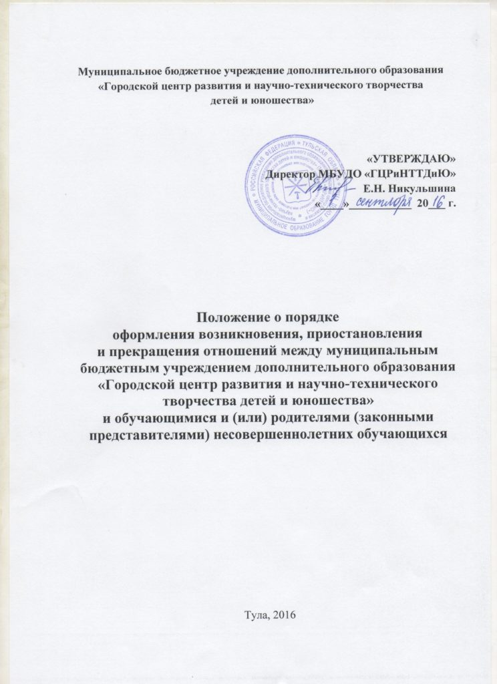

- Общие положения

  - Настоящее Положение о порядке оформления возникновения, приостановления и прекращения отношений между муниципальным бюджетным учреждением дополнительного образования «Городской центр развития и научно-технического творчества детей и юношества» и обучающимися и (или) родителями (законными представителями) несовершеннолетних обучающихся (далее-Положение) разработано на основе Федерального закона от 29.12.2012 № 273-ФЗ «Об образовании в Российской Федерации», Федерального закона от 24.07.1998 №124-ФЗ «Об основных гарантиях прав ребенка в Российской Федерации», приказа Министерства образования и науки РФ от 20.07.2013 №1008 «Порядок организации и осуществления образовательной деятельности по дополнительным общеобразовательным программам» и в соответствии с Уставом муниципального бюджетного учреждения дополнительного образования «Городской центр развития и научно-технического творчества детей и юношества» (далее – Городской центр).
  - Настоящее Положение устанавливает порядок оформления возникновения, приостановления и прекращения отношений между Городским центром и (или) родителями (законными представителями) несовершеннолетних обучающихся.
  - Под образовательными отношениями понимается освоение обучающимися содержания дополнительных общеобразовательных программ.
  - Участники образовательных отношений – обучающиеся, родители (законные представители) несовершеннолетних обучающихся, педагогические работники и их представители, организации, осуществляющие образовательную деятельность.
  - Положение является локальным нормативным актом, регламентирующим деятельность Городского центра.
  - Положение принимается на неопределенный срок. После принятия новой редакции Положения предыдущая редакция утрачивает силу.

- Возникновение образовательных отношений

2.1. Основанием возникновения образовательных отношений является приказ директора Городского центра о приеме лица на обучение.

2.2. Возникновение образовательных отношений в связи с приемом обучающегося в Городской центр на обучение по дополнительным общеобразовательным программам оформляется в соответствии с Положением о приёме, переводе и отчислении обучающихся.
2.3. Права и обязанности обучающегося, предусмотренные законодательством об образовании и локальными нормативными актами Городского центра, возникают у лица, принятого на обучение, с даты, указанной в приказе о приеме лица на обучение.

- Изменение образовательных отношений
3.1. Образовательные отношения изменяются в случае изменения условий получения обучающимся образования по конкретной дополнительной общеобразовательной программе, повлекшего за собой изменение взаимных прав и обязанностей обучающегося и Городского центра.
3.2. Образовательные отношения могут быть изменены как по инициативе обучающегося (родителей (законных представителей) несовершеннолетнего обучающегося) по его заявлению в письменной форме, так и по инициативе Городского центра.
3.3. Основанием для изменения образовательных отношений является приказ директора Городского центра.
3.4. Права и обязанности обучающегося, предусмотренные законодательством об образовании и локальными нормативными актами Городского центра, изменяются с даты издания приказа или с иной указанной в нем даты.

- Приостановление образовательных отношений

4.1. Приостановление образовательных отношений, за исключением приостановления образовательных отношений по инициативе Центра, осуществляется по заявлению обучающегося и (или) родителей (законных представителей) несовершеннолетнего обучающегося. Для изменения образовательных отношений родители (законные представители) несовершеннолетнего обучающегося должны обратиться с письменным заявлением на имя директора Городского центра. В заявлении указываются: фамилия, имя, отчество обучающегося; дата и место рождения; причины приостановления образовательных отношений.
4.2. Образовательные отношения могут быть приостановлены в случае отсутствия обучающегося на занятиях по следующим причинам:
- нахождение в оздоровительном учреждении;
- продолжительная болезнь;
- длительное медицинское обследование;
-иные семейные обстоятельства.
4.3. Образовательные отношения изменяются в случае изменения условий получения обучающимися образования по конкретной дополнительной общеобразовательной программе, повлекшие за собой изменение взаимных прав и обязанностей обучающегося и Городского центра.
4.4. Основанием для изменения образовательных отношений является приказ директора Городского центра.
4.5. Приостановление образовательных отношений оформляется приказом директора Городского центра.
4.6. Права и обязанности обучающегося, предусмотренные законодательством об образовании и локальными нормативными актами Городского центра, изменяются с даты издания приказа.

- Прекращение образовательных отношений

5.1. Прекращение образовательных отношений осуществляется:
- в связи с завершением обучения;
-по инициативе Городского центра, обучающегося или родителей (законных представителей) несовершеннолетнего обучающегося, в соответствии с законом «Об образовании в Российской Федерации».
5.2. Образовательные отношения могут быть досрочно прекращены в следующих случаях:
- по инициативе обучающегося или родителей (законных представителей) несовершеннолетнего обучающегося, в том числе в случае перевода обучающегося для продолжения освоения дополнительной общеобразовательной программы в другую образовательную организацию, осуществляющую образовательную деятельность;
-по инициативе Городского центра в случае прекращения посещения занятий без уважительных причин длительное время;
- на сновании медицинского заключения о невозможности посещения занятий;
- выбытия по возрасту;
- причинения вреда здоровью и жизни обучающихся, сотрудников и посетителей Городского центра;
- причинения умышленного ущерба имуществу Городского центра, обучающихся, сотрудников, посетителей Городского центра;
- дезорганизации образовательного процесса Городского центра;
- по обстоятельствам, не зависящим от воли обучающегося или родителей (законных представителей) несовершеннолетнего обучающегося и Городского центра, в том числе в случаях ликвидации Городского центра, осуществляющего образовательную деятельность, аннулирования лицензии на осуществление образовательной деятельности.
Досрочное прекращение образовательных отношений по инициативе обучающегося или родителей (законных представителей) несовершеннолетнего обучающегося не влечет за собой возникновение каких-либо дополнительных, в том числе материальных, обязательств указанного обучающегося перед Городским центром.
5.3. Прекращение образовательных отношений по инициативе обучающегося или родителей (законных представителей) несовершеннолетнего обучающегося осуществляется по заявлению обучающегося и (или) родителей (законных представителей) несовершеннолетнего обучающегося, по устному уведомлению администрации Городского центра. В заявлении указываются: фамилия, имя, отчество обучающегося; дата и место рождения; причины прекращения образовательных отношений.
5.4. Прекращение образовательных отношений по инициативе Городского центра осуществляется по решению педагогического совета на основании приказа директора.
5.5. Прекращение образовательных отношений наступает с момента издания приказа директора Городского центра об отчислении обучающегося из Городского центра.
5.6. Права и обязанности обучающегося, предусмотренные законодательством об образовании и локальными нормативными актами Городского центра, прекращаются с даты его отчисления из Городского центра.
5.7. При досрочном прекращении образовательных отношений Городским центром в трехдневный срок после издания приказа об отчислении обучающегося отчисленному лицу выдается справка об обучении.

- Заключительные положения

6.1. Обучающиеся и родители (законные представители) несовершеннолетних обучающихся обязаны соблюдать порядок оформления возникновения, приостановления и прекращения отношений между муниципальным бюджетным учреждением дополнительного образования «Городской центр развития и научно-технического творчества детей и юношества» и обучающимися и (или) родителями (законными представителями) несовершеннолетних обучающихся.

